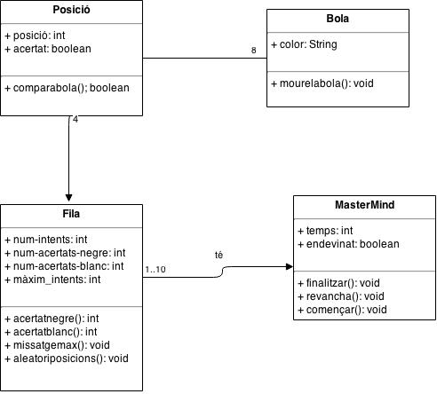

**Pseudocodi**:

Classe **MasterMind**:

**Atributs:**

**-**temps: guardant el temps que ha durat el joc.

-endevinat: si ha acabat endevinant el joc.

**Funcions**:

-començar: Serà funció principal per començar aplicació i iniciar temps del joc.

- revancha: Serà funció que farà tornar començar joc net que sigui el joc no hagi acabat o si.

-finalitzar: Quan hagi endevinat tot serà cridat per donar un missatge per felicitar o s’ha arribat límit que el joc s’ha acabat.

Classe **Fila**:

**Atributs:**

-num-intents: va sumant els intents des d’un funció.

-num-acertats-negre: va actualitzant cada fila quants acertats negre.

-num-acertats-blanc: va actualitzant cada fila quants acertats blanc (acertat per fila i no posició que negre si).

-màxim_intents: va actualitzant quan intents ha fet al jugador per dir el resultat.

**Funcions:**

-acertatsnegre: va retornant número de les boles si són acertades la seva posició exacte. No pot dir quines boles per això retorna els números acertades.

-acertatsblanc: va retornant número de boles si són acertades la mateixa fila. Igual anterior no pot dir quines boles estan la fila.

-missatgemax: es enviarà missatge avisant s’ha acabat el joc que ha arribat límit del joc.

-aleatoriposicions: farem servir una funció aleatori entre vuit boles colors diferents i guardem cada posició (recordant la fila només pot tenir un color que no es pot tenir dues boles la mateix fila).

Classe **Posició**:

**Atributs:**

**-**posició: Cada posició té número diferent i servirà saber quina posició es.

-acertat: si ha estat acertat aquest moment.

**Funcions:**

compararbola: cada vegada acabat de posar totes les boles en la fila, s’executa aquí per comparar cada posició si esta el seu lloc.

Classe **Bola**:

**Atributs:**

-color: cada bola té color diferent.

**Funcions:**

mourelabola: aquí programarem que puguem ser capaços moure les boles per posar a la fila.

**Estructura d’aplicació:**

Carpeta **aplicació** (nom d’aplicació i guardarà tots els arxius i les carpetes)

Carpeta **lib** (aquí fiquem llibreries com exemple jquery)

Carpeta **img** (totes les imatges d’aplicació)

Carpeta **css** (conté disseny d’aplicació)

Carpeta **js** (tots els arxius de JavaScript)

La resta arxius ficar aquí mateix

**Mode debug:**

Serveixen per informar durant aplicació en consola (són missatges ocults).

Classe **MasterMind**:

-començar: avisant que comença correctament.

- revancha: avisant que revancha el joc correctament.

-finalitzar: avisant que finalitza el joc.

Classe **Fila**:

-acertatsnegre: avisant quins són acertat negre quan hagi retornat posició comparat.

-acertatsblanc: avisant quina són acertat per fila (blanca) quan hagi retorna posició comparat.

-missatgemax: avisant max ja intents.

-aleatoriposicions: no ficarem res per mostrar mode debug.

Classe **Posició**:

compararbola: retorna si acertat aquesta posició exacte i degut el farem funció acertatnegre.

Classe **Bola**:

mourelabola: avisa quina posició has ficat de la fila amb aquest color.